Yon Gid pou Ede Pasyan Refè anba COVID-19

Sekrè a se Prevansyon!
- Lave men w: Pou pwoteje tèt ou ak lòt moun lave men w souvan avèk savon ak dlo pandan 20 segonn, oswa sèvi avèk dezenfektan pou men.
- Evite kontak avèk moun ki malad. Rete lakay ou si w malad.
- Evite manyen je w, nen w, ak bouch ou.
- Touse/etènye nan mouchwa papye, nan koud ou oswa sou zepòl ou.

Jere Izòlman Sosyal
- Òganize jounen w: W ap travay lakay ou? Respkete lè travay nòmal ou, kòmanse jounen an pa mete rad travay sou ou, remete rad rilaks lè w fin travay. Ou p ap travay? Jwenn nouvo okipasyon.
- Pran kontak epi kominike: Izòlman sosyal se yon bagay difisil! Rete an kontak gras a apèl pa telefòn, apèl pa videyo, oswa medya sosyal pou kominike avèk fanmi/zanmi.
- Kreye yon espas kote w alèz: Pa kite l ankonbre epi mete plant, èvda, ak mèb yon jan ki fè w santi w an sekirite, kontan, ak poze.

Abitid Alimantè Ki Bon Pou Lasante
- Ou dwe gen yon alimantasyon byen ekilibre ki gen ladan fwi ak legim tout diferan koulè.
- Evite alkòl poutèt li gen dwa gen move konsekans sou somèy ou.

Dòmi Byen
- Evite limyè ble pandan 1 èdtan anvan w al kouche, pou sa etenn aparèy elektwonik ou yo.
- Ou ta kapab medite anvan w al kouche avèk èd aplikasyon meditasyon dirije, eseye Calm.
- Al kouche a menm lè a chak swa. Objektif ou dwe omwen 7 èdtan somèy.

Amelyore Sante Mantal Ou
- Fè espò. Danse, mache, fè djògin, fè antrènman miskilè, detire, fè yoga. Ou kapab suiv egzèsis ki nan gid sa a.
- Pran yon ti distraksyon. Li yon liv, fè desen, pentire, fè triko. Eseye yon nouvo bagay!
- Pa pran twòp nouvèl. Dekonekte ak nouvèl ak medya sosyal pou rekonsantre.
- Ou dwe janti avèk tèt ou ak lòt moun, epi kontakte moun ou renmen yo.

Resous pou Sante Mantal
Gen anpil moun ki bezwen soutyen emosyonèl nan sikonstans sa yo. Resous sa yo disponib pou ede w:

- SAMHSA Èd pa Telefòn 24 sou 24 pou Detrès poutèt Katastwòf nan 1-800-985-5990 oswa voye yon tèks nan 66746 (angle ak panyòl).
- Voye tèks HOME nan 741-741 kèlkeswa kote w ye a nan Etazini pou fè konvèsasyon pa tèks avèk yon konseye ki fòme pou sitiyasyon kriz.
- Èd pa Telefòn Prevansyon Suisid Nasyonal la (National Suicide Prevention) 800-273-TALK (8255) https://suicidepreventionlifeline.org
- Èd pa Telefòn NAMI Alyans Nasyonal sou Maladi Mantal la (National Alliance on Mental Illness)
  - Lendi-vandredi, depi 10:00 am jiska 6:00 pm, EST (800) 950-6264
- Sant pou Atansyon ak Konpasyon (Center for Mindfulness and Compassion) CHA a – pratik anliy toulejou nan angle, panyòl, ak pòtigè. https://www.chacmc.org/connect
- Epitou ou kapab rele doktè swen primè w lan, oksilyè medikal ou a, oswa enfimye/è pratisyen w lan pou eksprime santiman w.

Egzèsis Fizik
- Mache: Pandan peryòd w ap refè a n ankouraje w mache, menm si se lakay ou, pou amelyore kondisyon jerenal ou.
  - Semèn 1: 5 minit, 5 fwa pa jou.
  - Semèn 2: 10 minit, 3 fwa pa jou.
  - Semèn 3: 15 minit, 2 fwa pa jou.

- Pozisyon: Lè w pase anpil èdtan sou do sa kapab lakòz ou vin pa an kondisyon oswa vin gen gen lòt pwoblèm. Nou rekòmande pou w chita dwat leplis posib, mache jan w kapab, epi chanje pozisyon regilyèman. Gen pasyan ki respire pi fasil sou vant avèk yon zòrye anba pwatrin yo pou ouvè diferan pati nan poumon yo.

Prekosyon pandan Espò
- SISPANN espò a touswit si w gen doulè nan pwatrin, palpitasyon, gwo fatig, oswa tèt vire. Kontakte pwofesyonèl medikal ou a oswa 911 rapidman si sentòm sa yo pa ale.

Pwogram Egzèsis Lakay

- Egzèsis Ayewobik (Kadyo)

Objektif: Amelyore oksijèn ou resevwa a gras a ranfòsman kè a ak amelyorasyon fonksyònman poumon yo.
Ki egzèsis ayewobik (kadyo) mwen kapab fè?
- Mache
- Chofe: Mache a yon vitès fasil pandan 5 premye minit yo
- Egzèsis: Mache a yon vitès mwayen pandan pifò seyans egzèsis ou a.
- Refwadi: Mache a yon vitès fasil pandan senk dènye minit yo.

Ki kantite egzèsis ayewobik (kadyo) mwen bezwen?
  - Kòmanse tou piti epi ogmante andirans ou ofiyamezi. Paregzanp, kòmanse avèk 5 minit, 5 fwa pa jou.
  - Ogmante dousman rive a omwen 30 minit pa jou, 5 jou pa semèn.
  - Si w pa kapab fè espò pandan 30 minit nan yon sèl seyans, ou kapab fè plizyè ti seyans omwen 10 minit pandan jounen an. Paregzanp, twa sesyon 10 minit pa jou.

Èske fòk espò a di?
- Kenbe yon entansite mwayen – respirasyon w yon ti jan lou, men ou kapab fè konvèsasyon kanmenm.
- Ralanti si respirasyon w vin difisil oswa si w pa kapab fè konvèsasyon fasil ankò.
- Rete epi pran repo si souf ou kout.
- Pa mache tèlman lwen ou pa kapab retounen kote w te kòmanse a san difikilte.

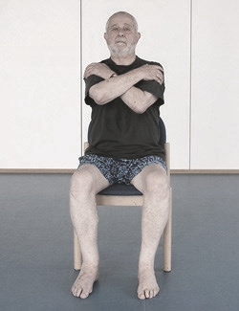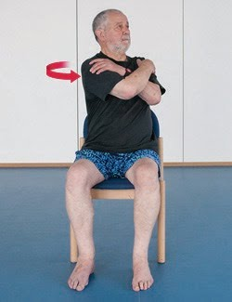2. Egzèsis Souplès (Detire)

B
A

Vire Anlè Kò W
- Chita dwat avèk pye w plat atè a, kwaze bra w epi kenbe zepòl ou.
- San w pa bouje ranch ou, vire anlè kò w agòch lepli lwen w alèz.
- Kenbe pandan 20 segonn epi apre sa rilaks kò w. Refè l 5 fwa.

3. Egzèsis Antrènman Miskilè

Ki kantite antrènman miskilè mwen dwe fè?
  - Fè chak egzèsis 2-3 fwa pa semèn
  - Kòmanse pa fè yo 8 fwa pa egzèsis
  - Pwogresivman ogmante jiska 15 fwa pa egzèsis
  - Lè w kapab fè yo 15 fwa alèz, eseye ajoute yon dezyèm seri 15, epi alafen yon twazyèm seri. Pran yon ti repo 1 min nan mitan de seri.

Chita-Kanpe 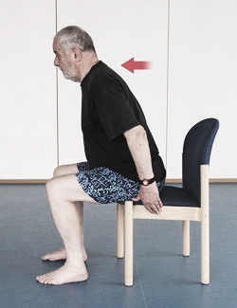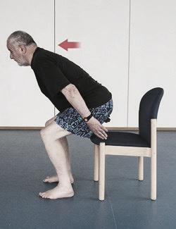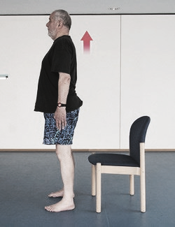

A
B
C
- Chita arebò chèz la, pye separe lajè ranch ou. Fè yon ti panche devan.
- Kanpe dousman, sèvi avèk janm ou pou leve kò w (eseye pa sèvi avèk bra w pou pouse si sa posib). Gade devan, pa anba.
- Kanpe dwat anvan w chita dousman, dèyè w an premye.
- Respirasyon: pouse lè a sòti pandan w ap kanpe epi rale l antre pandan w ap chita

Balanse Janm
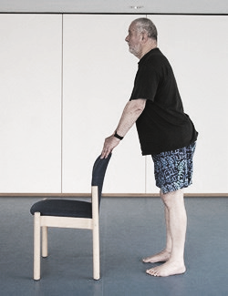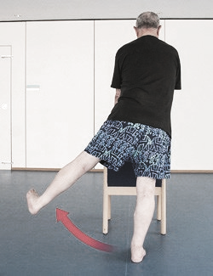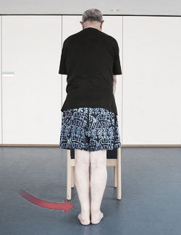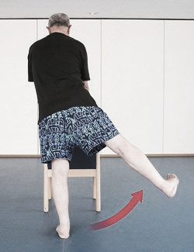

A
B
C
D

- Depoze men w sou do yon chèz pou estabilite.
- Leve janm gòch ou sou kote lepli lwen w alèz, avèk do w ak ranch ou dwat. evite panche adwat.
- Retounen nan pozisyon kote w te kòmanse a.
- Kounye a leve janm dwat ou sou kote lepli lwen w alèz.
- Respirasyon: pouse lè a sòti pandan w ap leve jamm nan epi rale l antre pandan w ap desann janm nan

Pouchòp sou Mi
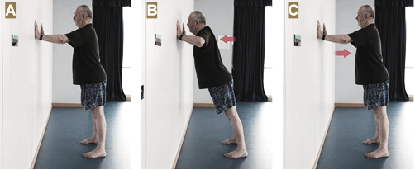
- Kanpe nan yon distans ki longè bra w de mi an. Mete men w plat sou mi an, nan nivo pwatrin ou, avèk dwèt ou pwente anlè.
- Avèk do w dwat, pliye bra w dousman, avèk koud ou ki rete sou kote w. Objektif ou se redui espas la ant ou menm ak mi an leplis ou kapab.
- Retounen dousman kote w te kòmanse a.
- Respirasyon: pouse lè a sòti pandan w ap pouse kò w lwen mi an epi rale l antre pandan w ap vin pi pre mi an

